INDICAÇÃO Nº 482/2016

Sugere ao Poder Executivo Municipal o fechamento de buraco na malha asfáltica aberto pelo DAE na Rua Antônio Jair Zepellin, no Jardim Europa.

Excelentíssimo Senhor Prefeito Municipal,

Nos termos do Art. 108 do Regimento Interno desta Casa de Leis, dirijo-me a Vossa Excelência, para sugerir que por intermédio do Setor competente, seja executado o fechamento de buraco na malha asfáltica aberto pelo DAE na Rua Antônio Jair Zepellin, no Jardim Europa.

**Justificativa:**

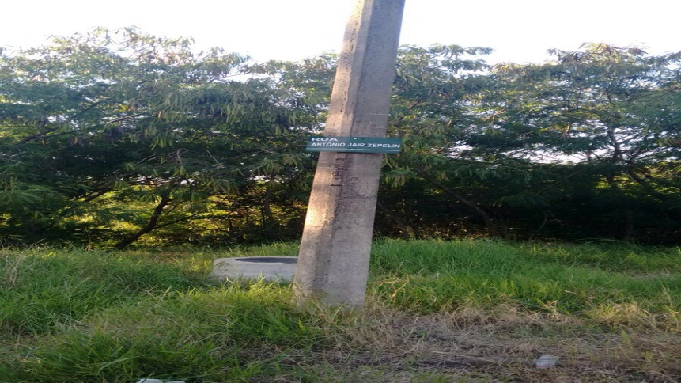

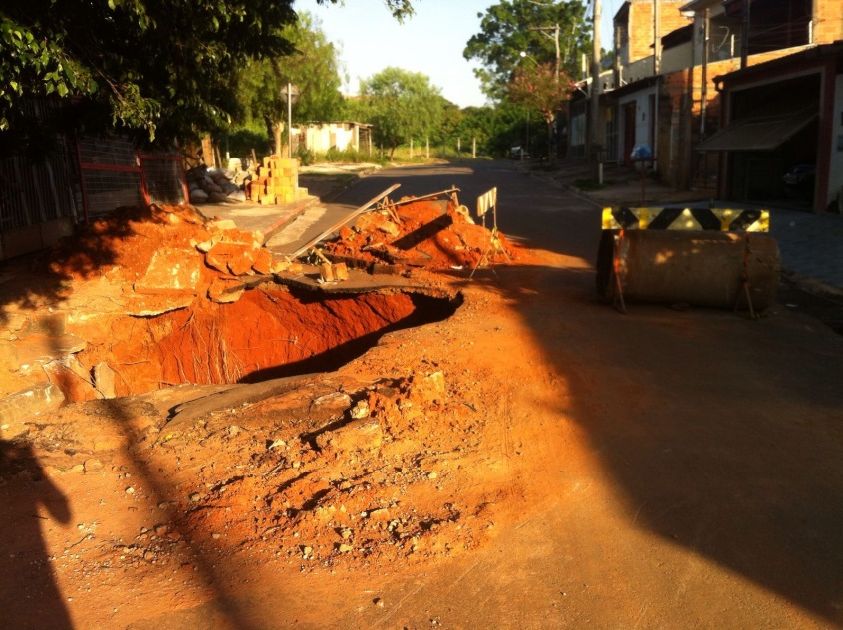

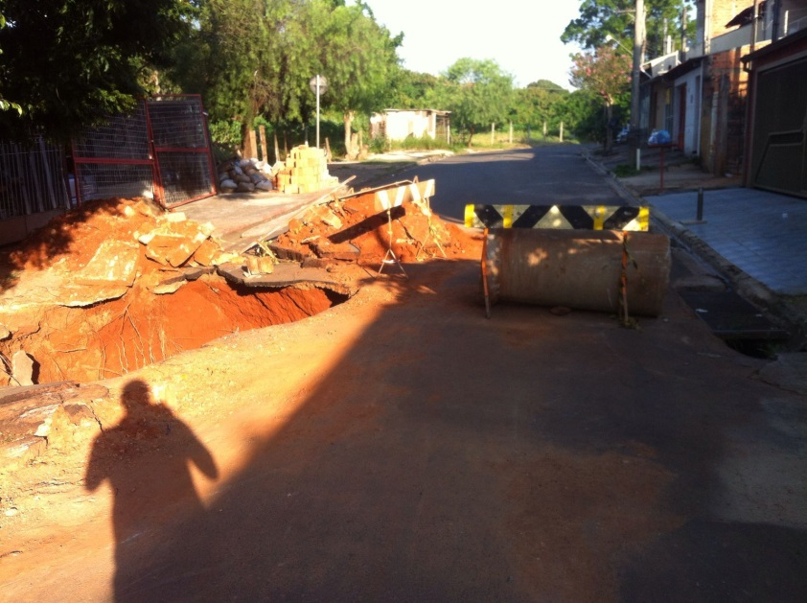

Conforme informações dos moradores do referido bairro, o DAE realizou serviço de manutenção na rede de água e esgoto da referida rua, porém, não fez o devido fechamento do buraco aberto, fato que está trazendo transtornos aos condutores e avarias aos veículos que trafegam pelo local. Pedimos URGÊNCIA no atendimento desta indicação.

Plenário “Dr. Tancredo Neves”, em 22 de janeiro de 2.016.

**FABIANO W. RUIZ MARTINEZ**

**“Pinguim”**

-vereador-